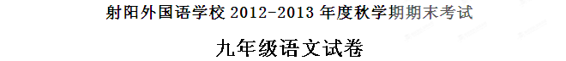
一、知识积累（35分）
1、古诗词默写（10分）
(1)、水何澹澹， 。 （曹操《观沧海》）
（2）、伤心秦汉经行处， 。 （张养浩《山坡羊潼关怀古》）
(3)、陶渊明的《饮酒》一诗中，“ , ”一句蕴含着这样的哲理：只要有高尚的精神境界，即使身居喧嚣人境也无“喧嚣”之感；
(4)、《诸葛亮集》中有这样的话："赏不可不平，罚不可不均"。这与《出师表》中的两句“ , 意思相同。
(5)、陆游的《游山西村》景物描写中寓含哲理，千百年来被人们广为传诵的两句诗是：“________________， ”。
(6)、欧阳修说“忧劳可以兴国，逸豫可以亡身”，孟子也说过意思相近的一句话，这句话是： ， 。
2、阅读下面一段文字，按要求答题。（5分）
缺乏苦难，人生将剥（）落很多光彩，有些人对个人苦难缄默不语，但他们的灵魂yú( )越了更为高峻的山峰，去俯kàn ( )更为广阔的大地。寻求苦难，就是寻求属于自我的精神美学。如果找到了，你就能够高踞于人类的全部苦难之上，真正领受高原的慷慨馈赠，真正享有朗月繁星的高华，山川草野的壮丽。
（1）、给加点字注音 （2分） 剥（ ）落 缄 ( )默不语
（2）、根据拼音写汉字（2分） yú( )越 俯kàn ( )
（3）、“慷慨馈赠”中“馈赠”一词的意思是 （1分）
3、选出下列句子中没有语病的一句（ ）（3分）
A．继北京奥运会之后，在21世纪初又举办了一次全球盛会--上海世博会。
B．为了防止校园安全问题不再发生，各个学校都加强了安全保卫工作。
C．予人玫瑰，不仅今天手留余香，而且明天还有可能得到别人回赠的一座玫瑰园。
D．我们要把改善民生、保障民生、关注民生作为一切工作的目的和出发点。
4、下列句中加点的成语使用错误的一项是（ ）（ 3分）
A、丁俊晖虽没有夺到决赛权，但其表现还是差强人意的。
B、电视剧《乔家大院》播出后，到山西祁县乔家大院参观的人越来越多，真是趋之若骛。
C、有的人做学问，刚找到敲门砖，就沾沾自喜，以为已经登堂入室了，其实还差得远。
D、姚明时而机敏地后撤跳投，时而巧妙地勾手投篮；难怪有人说，他已经到了出神入化的境地。
5、将下列四句话填在横线上，顺序最恰当的一组是（ ）（3分）
月亮上来了。是一轮灿烂的满月。__________________。说话声、欢笑声、唱歌声、嬉闹声，响遍了整个海滩。
①海滩上，也突然明亮起来。②它像一面光辉四射的银盘似的，从那平静的大海里涌出来。
③一片片坐着、卧着、走着的人影，看得清清楚楚了。④嗬！海滩上，居然有这么多的人在乘凉。⑤ 大海里，闪烁着一片鱼鳞似的银波。
Ａ.⑤④②③① Ｂ.③①④②⑤
Ｃ.①④③⑤② Ｄ.②⑤①③④
6、用一句话概括下面材料的主要信息，最准确的一项是（ ）（3分）
【自贡日报5月17日讯】 15日至16日，省十一届运动会"圣火天使"、礼仪小姐选拔大赛复赛在汇东春华广场进行。200名佳丽在复赛中各展所长，最终，60名佳丽获得参加决赛的资格。决赛将挑选20人参加总决赛。
A、 十一届运动会"圣火天使"、礼仪小姐选拔大赛复赛在汇东春华广场进行。
B、省十一届运动会"圣火天使"、礼仪小姐60名佳丽晋级决赛。
C、 "圣火天使"、礼仪小姐选拔大赛复赛60名佳丽晋级决赛。
D.、 十一届运动会"圣火天使"、礼仪小姐选拔大赛将挑选20人参加总决赛。
7．按照所给文段的思路，仿照相应的句式，将文段补写完整。（2分）
人生中难免有些事情不尽如人意：也许你想成为太阳，却只是一颗不起眼的星星；也许你想成为大海， ； ，却只是一根细弱的小草。这个时候，请不要失去人生的方向。只要珍惜自己，坦然接受自己，你会惊喜发现平凡的你也有自己美丽的风景。

8、文学名著阅读（6分）
（1）、读《朝花夕拾》，我们了解到鲁迅小时侯最喜欢在 （地点）玩耍，在迎神赛会上他最喜欢看的是 ；他的第一本专属个人的图书是《 》，他曾经渴慕、最终得到、并引发了他更大的收集书本兴趣的图书是《 》 。
（2）、下面这副挽联是国际友人斯诺悼念鲁迅先生而写的，请将上联补充完整。
译著尚未成功，惊闻陨星，中国何人领________；
先生已经作古，痛忆旧雨，文坛从此感彷徨。

二、综合 阅读。（55分）
（一）、古诗赏析（5分）
行路难 李白
金樽清酒斗十千，玉盘珍羞直万钱。停杯投箸不能食，拔剑四顾心茫然。
欲渡黄河冰塞川，将登太行雪满山。闲来垂钓碧溪上，忽复乘舟梦日边。
行路难，行路难，多歧路，今安在？长风破浪会有时，直挂云帆济沧海。
9、“闲来垂钓碧溪上，忽复乘舟梦日边”运用了什么典故？表达了作者怎样的思想感情?(3分)

10、分析最后两句诗中的“破”“挂”妙在何处。(2分)

（二）比较阅读下面两段文言短文，完成文后问题。（16分）
【甲】侍中、侍郎郭攸之、费祎、董允等，此皆良实，志虑忠纯，是以先帝简拔以遗陛下：愚以为宫中之事，事无大小，悉以咨之，然后施行，必能裨补阙漏，有所广益。
将军向宠，性行淑均，晓畅军事，试用于昔日，先帝称之曰“能”，是以众议举宠为督：愚以为营中之事，事无大小，悉以咨之，必能使行阵和睦，优劣得所。
亲贤臣，远小人，此先汉所以兴隆也；亲小人，远贤臣，此后汉所以倾颓也。先帝在时，每与臣论此事，未尝不叹息痛恨于桓、灵也！侍中、尚书、长史、参军，此悉贞良死节之臣，，愿陛下亲之信之，则汉室之隆，可计日而待也。 （选自《出师表》）

【乙】京房①与汉元帝共论，因问帝：“幽、厉之君②何以亡？所任何人？”答曰：“其任人不忠。”房曰： “知不忠而任之，何邪？”曰：“亡国之君各贤其臣，岂知不忠而任之？”房稽首曰：“将恐今之视古，亦犹后之视今也。” （《世说新语》）
注释：①京房：汉元帝的侍从官 ②幽、厉之君：指周幽王和周厉王，两人都是暴君。
11、解释加点词语（4分）
（1）是以先帝简拔以遗陛下 （2）此皆良实
（3）亡国之君各贤其臣 （4）岂知不忠而任之？
12、下列各句中停顿不正确的一项（ ）（2分）
A、是以/众议/举宠为督 B、愿/陛下/亲之信之
C、所任/何人 D、其任/人不忠
13、翻译下列句子（4分）
（1）必能裨补阙漏，有所广益。

（2）将恐今之视古，亦犹后之视今也

14、从乙文看，京房是个怎样的人？（2分）

15、请就甲乙两文，分析京房与诸葛亮对君主的劝谏有何异同（4分）

（三）、阅读下面文章，完成文后题目（14分）
电子纸开启阅读新时代
①自从东汉蔡伦发明造纸术直到今天，纸一直是最主要的阅读载体。纸质媒体有很多优点：一是反射式，视觉感舒适；二是亮度高；三是反差大，分辨率高，看每一个字都特别清楚；四是视角广。另外，图文印刷后有永久性，印刷上去之后不再耗电和油墨。最后一点是纸质媒体轻便，可卷曲。随着电子技术的发展，特别是网络的发达，使纸质媒体暴露出信息量有限，不能动态查询的缺点。但人们仍然习惯于纸质阅读，主要是人类遗留下来的习惯。
②目前，已有许多人通过液晶显示屏等阅读器进行阅读，但是，从阅读是否舒适的角度看，液晶显示屏和纸张相比差别实在是太大了；液晶显示屏必须得有背景灯，长时间阅读会导致眼睛疲劳；而电子书阅读器通常采用反射式液晶屏，反差程度较低，亮度也不是很好。
③电子纸是解决上述问题的一种选择，电子纸利用电泳显示技术原理发明而成。在电场的作用下，黑白两种不同的颗粒不停运动，当白色的颗粒上升到上表面时，所有的环境光照射到上表面被完全反射，这样就形成了白色的状态，也就是纸的状态；当交换电极后，两种颜色的颗粒会交换位置，这样白色的颗粒就可以到下面去了，黑色的颗粒就到上面，光被黑色的颗粒全部吸收，结果就导致黑色，也就形成了黑白显示。另外，在上表面也可以有混合的状态，两种不同的颗粒成比例的混合，这样可以形成黑白及有灰度层次的不同颜色。
④目前的电子纸已经能够做出与传统纸张相近的薄厚及外观，有着与印刷品一样的质感，并且初具传统纸张的一些特性：亮度和分辨率较高，可在自然光下阅读，室内外均有较好的易读性；视角广，可从各个角度阅读；重量小，便携。适合移动阅读等。
⑤电子纸还有传统纸张不具备的优点：其呈现的内容不固定，它能随意存取、多次使用大量阅读材料，且便于检索。在电子纸上多次写入内容有两种方式：一种是用手直接写入，另一种是用复制的方法（包括网络下载）来刷新内容。只要你随身携带电子纸，还可以随时随地通过网络查询、下载各种信息。此外，电子纸可调节字体大小，保护视力，图文刷新后不耗电，节能。
⑥虽然有上述很多优点，但目前电子纸还不完善：一是电子纸不能显示彩色内容；二是不能弯曲、折叠；三是其内容资源比较贫乏，需要更多的内容提供商，包括报纸、期刊、图书出版等行业都在电子纸平台上出售内容产品，并实现版权保护，共同来丰富电子纸的内容资源。
⑦电子纸会给人们的生活带来许多方便。例如，用电子纸阅读报刊，可以更及时，阅读的种类可以更多，就像许多报刊都随时带在身边一样。而阅读传统报刊在时间上不够及时，我们必须等报刊邮递到手上，或是摆上报摊才能读到，对那些身边没有的报刊，我们就无法阅读。用电子纸阅读不用带沉重的书包，下载非常便捷，电子纸天生的放大功能也会使它受老年人和有视觉障碍的人的青睐……这种新技术也会带来很多有益的社会影响。例如，大大降低传统纸张的使用量，从而减少树木的砍伐，大大减少发行和运输的费用等。可以想见，电子纸会翻开数字化生活的崭新一页。
16．选文第③段加点的“上述问题”指的是哪些问题？请分别概括回答。（2分）

17．选文第④⑤两段的说明内容联系紧密，但又各有侧重，请概括回答两段各侧重说明什么。（3分）

18．选文第⑥段中加点词“目前”不能删去，请你说明理由。（3分）

19．选文第⑦段运用了哪些说明方法？有什么作用？（4分）

20．选文运用的是哪种说明顺序？（2分）

（四）阅读下面文章，完成文后题目（20分）
诊 周海亮
流感说来就来了。好像，城市里每个人都在流鼻涕。这让他的诊所里，总是堆满了人。
诊所不大，靠墙放着两个并排的长凳，人们挤坐在那里，有秩序地，一个挨一个地，等着他开出药方，或在头顶挂一个吊瓶。这场面让他稍有些欣慰。他不喜欢有人插队，正如他不喜欢有人生病，尽管，他是一个大夫。
有时他认为自己好像选错了职业。比如现在，他已经忙了一个上午，面前依然晃动着没完没了的病人，这样他就有些烦躁。后来他更烦躁了，因为他看到一个没有排队的女人，身子有些佝偻、头发已经花白的女人。女人紧抱着叠成筒的被子，踉踉跄跄、慌慌张张地直接挤到他的面前。他看到女人在皱纹间顽强地挣扎出一双浑浊的眼，吸盘般吸附着他的脸。女人说，看病，感冒了。声音沙哑。
他皱了皱眉，用手指着长凳上等候着的那些人，说，都看病，都感冒了。
女人说，我给你钱。
他的眉毛马上打结，他说都给钱，这里没赊帐和赖帐的。
女人并不理会他的话，她把沾满灰垢的干枯的手伸进自己的胸脯，摸啊摸啊，终于摸出一张皱巴巴的人民币。女人说，孩子感冒了，很严重，你快给他看看。女人轻轻拍打着怀里的被筒，露出焦急和紧张的表情。
女人递过来的，是一张破旧的两毛钱。他认为这张钱的年龄，应该不会比女人小多少。
女人小心翼翼地揭开包得紧紧的被筒一角，他垂着头，向里面看了一眼。只一眼，他便愣住了……
你不要理她。坐在凳子上的一个男人说，我认识她，这附近所有的国营医院和个体门诊，没一个理她的。
他摆摆手，示意男人不要说下去。他轻轻地问女人，孩子病得很重吗?
是的，很重。女人说，你快给他看看，他们都不给他看……他很可怜，他整夜咳嗽。
还有呢?他问，把听诊器小心地塞进被筒
不吃饭，有时候发高烧……夜里总是哭哪!女人说。
还有呢?他继续问。
就是咳嗽，发高烧，不吃饭，夜里总是哭!女人重复着
啊，知道了。他抽出听诊器，是感冒，没什么大问题，开些药吧?
不行呢。女人说，他怕苦，他会吐药的。
那么打个吊瓶?他说。不行不行!女人说他很怕疼的。
你别理她!坐在凳子上的男人又说话了，还有这么多人等着呢
你闭嘴!他冲着男人吼。他不知道自己为什么突然变得很激动，你闭嘴行不行?让你等一会儿不行吗?男人撇撇嘴不说话了。
那给他打一针吧。他朝女人笑笑，马上就好，不会痛的。他站起来，把椅子让给女人。他从药架上取下两瓶针剂，仔细看了看标签，摇匀，将封口割开，然后把药液抽进一个小的针管。你抱着他，别让他动，打一针很快的。他一边说着，一边小心地揭开被筒，缓缓将一管药液推进去。不疼不疼的，他轻哄着。
现在你摸摸看，是不是不烧了?过一会儿他对女人说。
好像是呢。女人的表情终于平静下来，嘴角有了些笑。
回去的时候，把被子包严实点，别让他受凉。他叮嘱。
那谢谢你了……不过明天我还想来，你再给他看一看，行吗?女人说。
当然行。他收下女人推过来的两毛钱。以后呢，女人说，我想每个月都来给他看看……
绝对没问题的。他笑着，你什么时候来都行。
女人终于走了，心满意足。走到门口，女人回过头来朝他笑笑。笑得他心酸。
他开始给下一位病人开药，挂吊瓶。他心里想着那个故事：单身的母亲和十七岁的儿子……儿子辍学打工……摔下脚手架，死去……母亲疯了，每天抱一个被筒，到处找人给儿子看病……她总说，儿子刚满两岁……可是没有人理她……一个也没有……没有……
他想，被子里包的那个干瘪的、脏兮兮的枕头，应该是她儿子枕过的吧。
他流下一滴眼泪。
他想，不管如何，也得把这个诊所开下去。他答应过女人的。哪怕，他仅剩下女人一个顾客。
21、文章的题目是“诊”，请结合文章的内容，谈谈你对“诊”的理解。(3分)

22．文章开头写“有时他认为自己好像选错了职业”。结尾又写“不管如何，也得把这个诊所开下去”。谈谈“他”产生这两种想法的原因分别是什么?(3分)

23．本文主要写了“他(大夫)”、“女人”、“坐在凳子上的男人”三个人物，你认为本文的主人公是谁?试说明理由。(3分)

24． “女人小心翼翼地揭开包得紧紧的被筒一角，他歪着头，向里面看了一眼。只一眼，他便愣住了……”请结合特定的语言环境，在文中划曲线的句子后补写一段文字。(要求：准确、简明、符合情节发展要求)(3分)
25．在塑造人物方面，本文运用了 、 、 、等描写方法。请选择一处你认为描写人物最精彩的语句，指出所运用的描写方法并分析其作用。(4分)
精彩的语句：
描写方法及作用：
26．文中划横线的句子是一段插入性的文字，请结合上下文，分析一下这段文字在文章的内容和结构上分别起到了怎样的作用?（4分）

三、根据下面的提示和要求作文。（60分）
红灯亮时，表示车辆行人必须停止前进；绿灯亮时，指示车辆行人可以通过。在现实生活中，“红灯停绿灯行”除了指交通规则外，还可以指道德规范、行为准则、是非标准……什么该做，什么不该做，人们心中总要有盏“红绿灯”。
请以“心中有盏红绿灯”为标题写一篇文章。
要求：1、文体自选（诗歌除外）；2、600字以上；3、文中不能出现考生的姓名和所在学校名称

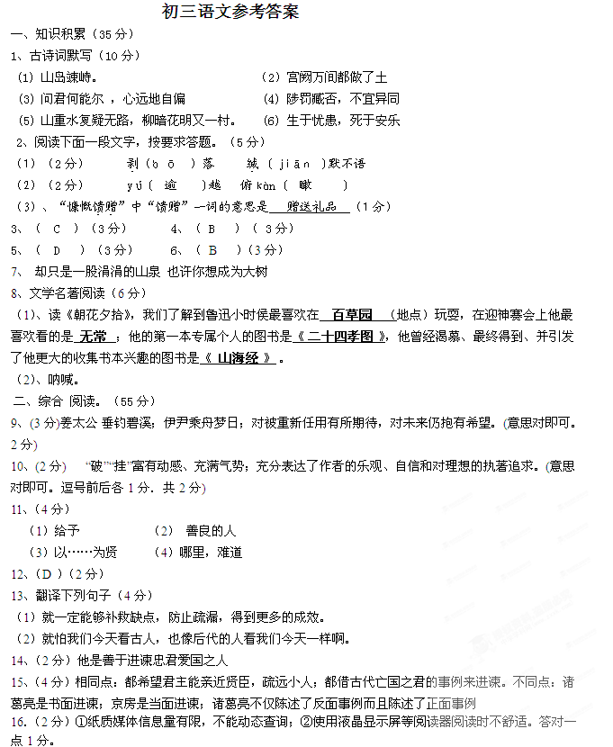
17．（3分） 第④段侧重说明电子纸所具有的与传统纸张相近相同的一些特征；第⑤段侧重说明与传统纸张相比电子纸所具有的优点。答对一点，1.5分。
18．（3分）“目前”是指当前、现在，在语句中起限制作用，1分；表明“电子纸还不完善”的结论反映的是作者写本文时的事实，1分；体现说明文语言的准确性，1分。
19．（4分）举例子 作比较 各1分。具体说明电子纸会给人们生活带来许多方便，1分；具体说明电子